# 说 明 书 摘 要

本发明公开了一种模拟火灾中建筑结构受冲击的试验装置及试验方法，所述释放装置17与所述锤头11可拆卸连接，并位于所述锤头11的顶部，所述锤头11通过两个所述滑动支架10分别与对应的所述第三滑轨14滑动连接，并位于两个所述滑动支架10之间，所述试验炉9放置于所述锤头11的正下方，先通过所述试验炉9对试件的加热进行火灾模拟，然后通过所述锤头11对试件造成冲击，从而达到模拟火灾建筑结构受冲击的目的。两个所述隔离板183向框体内部推入，使得两个所述隔离板183闭合，当所述锤头11下落时，如果试件被砸断，所述隔离板183在所述试验炉9的上方，会承受试件和所述锤头11的冲击，保护了所述试验炉9，保证了试验的安全进行。

# 说 明 书

**一种模拟火灾中建筑结构受冲击的试验装置及试验方法**

技术领域

本发明涉及土木工程结构试验技术领域，尤其涉及一种模拟火灾中建筑结构受冲击的试验装置及试验方法。

背景技术

发明内容

本发明的目的在于提供一种模拟火灾中建筑结构受冲击的试验装置及试验方法，旨在解决现有技术中试验装置不能同时模拟火灾和冲击共同作用下建筑结构构件的受到破坏的情况，同时模拟火灾和冲击时可能会对所述试验炉9造成损坏的技术问题。

为实现上述目的，本发明采用的一种模拟火灾中建筑结构受冲击的试验装置，

附图说明

为了更清楚地说明本发明实施例或现有技术中的技术方案，下面将对实施例或现有技术描述中所需要使用的附图作简单地介绍，显而易见地，下面描述中的附图仅仅是本发明的一些实施例，对于本领域普通技术人员来讲，在不付出创造性劳动的前提下，还可以根据这些附图获得其他的附图。

图1xxx。

1-反力架立柱、2-横梁、3-转动装置、4-第一钢板、5-第二钢板、6-第一滑动块、7-激光位移传感器、8-电葫芦、9-试验炉、10-滑动支架、11-锤头、12-第一滑轨、13-第二滑轨、14-第三滑轨、15-螺栓孔、16-加劲肋、17-释放装置、18-支撑架、19-三角架、20-通孔、31-滑轮、171-尼龙扎带、172-加热管、181-第一支撑板、182-第二支撑板、183-隔离板、184-虚空、185-不明。

具体实施方式

下面详细描述本发明的实施例，所述实施例的示例在附图中示出，其中自始至终相同或类似的标号表示相同或类似的元件或具有相同或类似功能的元件。下面通过参考附图描述的实施例是示例性的，旨在用于解释本发明，而不能理解为对本发明的限制。

在本发明的描述中，需要理解的是，术语“长度”、“宽度”、“上”、“下”、“前”、“后”、“左”、“右”、“竖直”、“水平”、“顶”、“底”“内”、“外”等指示的方位或位置关系为基于附图所示的方位或位置关系，仅是为了便于描述本发明和简化描述，而不是指示或暗示所指的装置或元件必须具有特定的方位、以特定的方位构造和操作，因此不能理解为对本发明的限制。此外，在本发明的描述中，“多个”的含义是两个或两个以上，除非另有明确具体的限定。

请参阅图1至图7，本发明提供了一种模拟火灾中建筑结构受冲击的试验装置，包括两个所述反力架立柱1、所述横梁2、两组所述转动装置3、两个所述第一钢板4、两个所述第二钢板5、所述第一滑动块6、所述激光位移传感器7、所述电葫芦8、所述释放装置17、所述锤头11、两个所述滑动支架10、所述支撑架18、所述试验炉9，所述横梁2的两端分别与两个所述反力架立柱1螺栓连接，并位于两个所述反力架立柱1之间，所述横梁2的顶部具有两条所述第一滑轨12，两组所述转动装置3分别与对应的所述第一滑轨12滑动连接，并分别位于对应的所述第一滑轨12内，两个所述第一钢板4分别与对应的所述转动装置3连接，并分别位于所述横梁2的两侧，两个所述第二钢板5分别与对应的所述第一钢板4螺栓连接，并位于对应的所述第一钢板4远离所述横梁2的侧面；

所述横梁2的底部具有两条所述第二滑轨13，所述第一滑动块6分别与两个所述第二滑轨13滑动连接，并位于两个所述第二滑轨13的底部，所述激光位移传感器7与所述第一滑动块6的底部可拆卸连接，并位于所述电葫芦8的侧面，所述电葫芦8与所述第一滑动块6螺栓连接，并位于所述第一滑动块6的底部，所述释放装置17与所述电葫芦8可拆卸连接，并位于所述电葫芦8的底端，所述释放装置17与所述锤头11可拆卸连接，并位于所述锤头11的顶部，两个所述第二钢板5靠近所述锤头11的侧面均具有所述第三滑轨14，所述锤头11通过两个所述滑动支架10分别与对应的所述第三滑轨14滑动连接，并位于两个所述滑动支架10之间，所述支撑架18与地面可拆卸连接，并位于所述锤头11的下方，所述试验炉9放置于所述支撑架18的内部。

在本实施方式中，根据试验的需要选取相应的建筑结构作为试件，例如混凝土板，根据试验所需要的高度确定所述反力架立柱1与所述横梁2的位置，将所述横梁2用螺栓固定在相应的高度。在所述横梁2下方组装所述试验炉9，因为以混凝土板试件为例，所以把所述试验炉9拼成如图1所示，移动所述横梁2上方的所述滑轮31，将其移动到所述横梁2的一侧，保证有足够的试验空间能把试件安装在所述试验炉9上。试件上标注出相应要冲击的位置，将所述锤头11对准试验试件，并将其放置在试件上，利用所述电葫芦8将所述锤头11缓缓升起，通过所述激光位移传感器7确定所述锤头11要下落的具体高度和位置，此处所述锤头11的底部采用锥形接触面为例。打开所述试验炉9加热试件，当试件的温度达到试验温度时，打开所述电所述加热管172开关，使与所述锤头11连接的所述尼龙扎带171熔断，所述锤头11通过所述第三滑轨14迅速竖直下落，从而冲击到之前标注好的位置，完成试验，所述电葫芦8和所述加热管172都能通过电路控制，使得所述锤头11的抬起和落下能够自动和精确的进行，提高了试验的效率。

所述试验炉9的炉体结构采用标准化的炉体模块，主要由隔热板和加热板组成，可在平面和立面上组合成墙、板、梁、柱和节点四种不同形式的所述试验炉9，从而实现模拟火灾中的多种建筑结构，所述试验炉9采用电加热方式，同时匹配喷火系统加热后，可以按照国际标准ISO-834标准曲线进行升温，误差满足ISO-834和GB/T9978-1999有关建筑构件耐火试验升温要求和温度控制误差要求。同时通过所述锤头11冲击试件，从而实现模拟火灾和冲击共同作用下建筑结构构件的受到破坏的复杂情况。试验装置可以根据需要调节所述锤头11的高度和位置，能够更直观的进行建筑结构在不同高度和不同位置受到冲击的研究。试验装置简便、成本较低且易于操作，所述释放装置17和所述第三滑轨14可以保证所述锤头11的始终竖直下落，更加真实的反映物体受到冲击的情况。同时，根据需求，可以更换底面几何形状不同的所述锤头11，能更加真实的模拟火灾条件下复杂受力的情况。

进一步地，两个所述反力架立柱1底端的外表面均具有多个所述加劲肋16。

在本实施方式中，所述加劲肋16为了保证所述反力架立柱1的局部稳定并传递集中力，提高所述反力架立柱1的稳定性和抗扭性能。

进一步地，所述释放装置17包括所述尼龙扎带171和电所述加热管172，所述尼龙扎带171套设于所述电葫芦8的底端，所述电所述加热管172设置于所述尼龙扎带171的内部，并位于所述电葫芦8的下方。

在本实施方式中，所述释放装置17是由所述尼龙扎带171和所述电所述加热管172组成的，所述释放装置17与所述电葫芦8的挂钩相连接，当要释放所述锤头11时，只需要打开所述电所述加热管172，熔断所述尼龙扎带171，即可释放所述锤头11。

所述支撑架18支架包括两个所述第一支撑板181、两个所述第二支撑板182二支撑板、两个所述隔离板183，两个所述第一支撑板181和两个所述第二支撑板182二支撑板组成框体，每个所述第一支撑板181具有所述通孔20，每个所述隔离板183分别与对应的所述通孔20可拆卸连接，且分别贯穿对应的所述第一支撑板181，并均位于所述试验炉9的上方，每个所述隔离板183的下方还有具有两个所述三角架19，每个所述三角架19分别与对应的所述第一支撑板181可拆卸连接，并均位于对应的所述第一支撑板181远离所述试验炉9的侧面。

在本实施方式中，两个所述第一支撑板181和两个所述第二支撑板182二支撑板所组成的框体对试件起到支撑作用，减轻所述试验炉9的所受到的试件对其的压力，同时保温板能够起到隔热保温的作用，所述试验炉9关闭后，保证试件所受到的温度在一定时间内保持恒定。所述三角架19用于支撑所述隔离板183，所述试验炉9关闭后，将两个所述隔离板183向框体内部推入，使得两个所述隔离板183闭合，当所述锤头11下落时，如果试件被砸断，所述隔离板183在所述试验炉9的上方，会承受试件和所述锤头11的冲击，保护了所述试验炉9，保证了试验的安全进行，所述隔离板183采用隔热导热性系数较低的材料，保证用户在推动所述隔离板183时不会造成烫伤，同时为了方便推动所述隔离板183，每个所述隔离板183上还具有把手。

进一步地，每组所述转动装置3包括两个所述滑轮31，每个所述滑轮31与对应的所述钢板转动连接，并位于所述第一滑轨12中。

在本实施方式中，所述滑轮31为手动所述滑轮31，用户通过手动转动所述滑轮31，通过所述第二钢板5带动所述锤头11的。

进一步地，所述锤头11为圆柱形。

在本实施方式中，考虑到建筑构件在高温环境下破坏坠落，其与底层结构接触面的几何形状不同。设置圆柱形的所述锤头11，能够保证所述锤头11在试件上的投影面积是相同的，尽管所述锤头11底部的几何形状不同，为了方便比较，可以通过改变物质密度，使其重量保持定值。

进一步地，每个所述反力架立柱1的侧面具有多个所述螺栓孔15。

在本实施方式中，用户可以根据需要调整所述横梁2的高度，然后用螺栓将所述横梁2固定在对应的所述螺栓孔15上。

本发明还提供一种模拟火灾中建筑结构受冲击的试验方法，包括所述模拟火灾中建筑结构受冲击的试验装置，还包括如下步骤：

S1:在试件内安装K型热电耦，并在所述试件的顶部安装多个位移计；

S2:将所述试件安装在所述支撑架18支架上；

S3:在所述锤头11的顶部安装加速度计；

S4:移动所述转动装置3，使得所述锤头11对准所述试件；

S5:所述电葫芦8将所述锤头11抬起至试验所需高度；

S6:打开所述试验炉9加热所述试件至试验温度；

S7:关闭所述试验炉9，将两个所述隔离板183闭合；

S8:打开所述加热管172对所述尼龙扎带171带加热，使得所述锤头11下落冲击试件；

S9:通过所述K型热电耦、所述位移计和所述加速度计获得试验数据。

具体的，所述位移计的作用是采集板在试验过程中的位移受到的变形，得到试件的挠度。所述加速度计的作用是采集所述锤头11竖向下落时的一个加速度和所述试件受到冲击时所述锤头11的加速度。K型热电耦是测量所述试件受热时，所述试件里面的一个温度场的变化，所述试件浇筑时安装在所述试件内需要测量温度变化的位置。试验前根据试验的需求，调整所述横梁2的高度，保证所述锤头11能够抬高至试验需要的冲击高度。

以上所揭露的仅为本发明一种较佳实施例而已，当然不能以此来限定本发明之权利范围，本领域普通技术人员可以理解实现上述实施例的全部或部分流程，并依本发明权利要求所作的等同变化，仍属于发明所涵盖的范围。

# 说 明 书 附 图

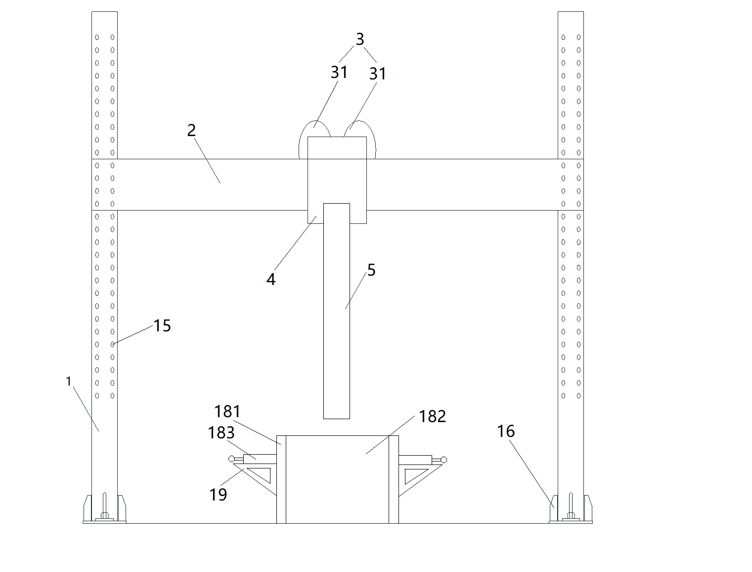

图1